Bukti
Kuesioner UI GreenMetric

Fakultas : ...
Web Address : …
SAMPLE
[3] Limbah

[3.1] Program 3R (Reduce, Reuse, Recycle) Sampah di Fakultas
Contoh Program 3R (Reduce, Reuse, Recycle) Sampah (Mahidol University, Thailand)
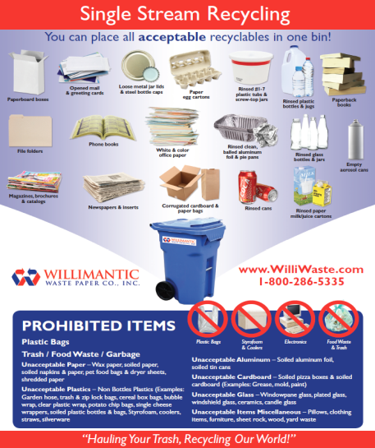
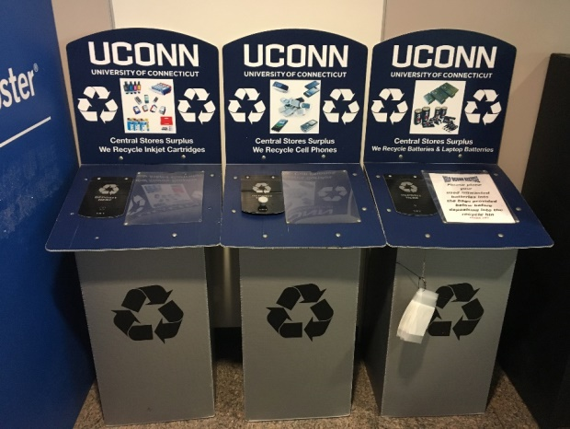
Contoh Program 3R (Reduce, Reuse, Recycle) Sampah (University of Connecticut, US)
Contoh Program 3R (Reduce, Reuse, Recycle) Sampah (University of Melbourne, Australia)

Description:
(Tolong jelaskan program daur ulang sampah yang ada di fakultas)

University of Connecticut menggunakan perusahaan daur ulang lokal, Willimantic Waste Paper Company, yang telah menerapkan Daur Ulang Aliran Tunggal, memungkinkan mahasiswa dan fakultas untuk dengan mudah menentukan apa yang dapat dan tidak dapat mereka daur ulang. Selain itu, program ini memungkinkan semua jenis daur ulang (plastik, kertas, kaca, aluminium) untuk ditempatkan dalam wadah yang sama, sehingga memudahkan pengguna. UConn juga mempromosikan daur ulang Limbah Elektronik dan kartrid tinta dari printer. Barang-barang limbah elektronik tidak boleh dibuang di tempat sampah biasa karena tingginya konsentrasi bahan kimia beracun dan logam berat.

Additional evidence link (i.e., for videos, more images, or other files that are not included in this file):

